图像查看器帮助手册

# 概 述

图像查看器是一款用来查看图像的软件，能打开多种格式的图片,支持放大、幻灯显示图片、全屏、缩略图等。主界面分为标题栏（最小化、最大化、关闭）、菜单栏、工具栏、状态栏四个部分，如图1所示。

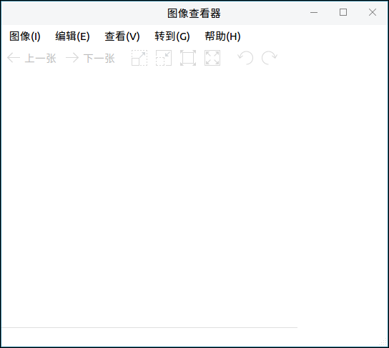

图 1 图像查看器主界面

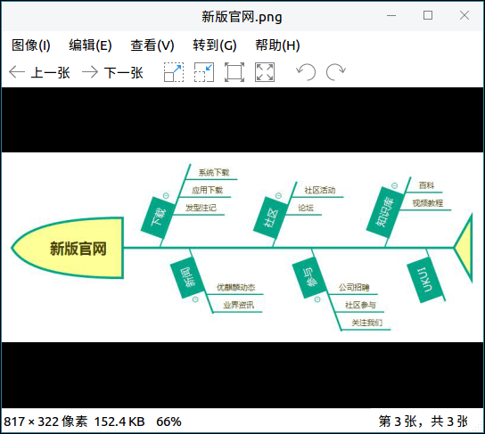

图 2 图像查看器查看图片

# 基本功能

基本功能图标及其功能介绍：

**状态栏**

**菜单**

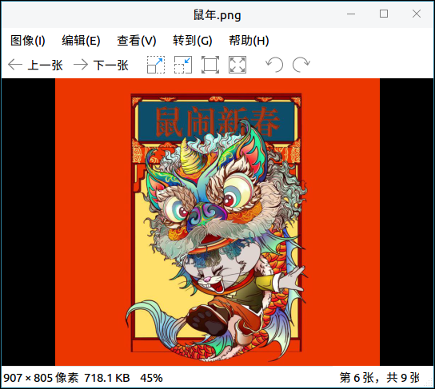

**工具栏**

图 3 图像查看器基本功能区介绍

|  |  |  |  |
| --- | --- | --- | --- |
| 图 标 | 图标功能说明 | 图 标 | 图标功能说明 |
| 截图-2020年1月7日 18时56分35秒 | 上一张 | 截图-2020年1月7日 18时56分35秒 | 下一张 |
| 截图-2020年1月7日 18时56分35秒 | 放大图片 | 截图-2020年1月7日 18时56分35秒 | 缩小图片 |
| 截图-2020年1月7日 18时56分35秒 | 以正常大小显示图片 | 截图-2020年1月7日 18时56分35秒 | 使图像适合窗口 |
| 截图-2020年1月7日 18时56分35秒 | 将图片逆时针旋转90度 | 截图-2020年1月7日 18时56分35秒 | 将图片顺时针旋转90度 |

表 1 基本功能图标及其功能介绍

# 高级功能

用户可以通过菜单的图像、编辑、查看、转到、帮助选项，对图片查看器进行相关操作。

高级功能图标及其功能介绍：

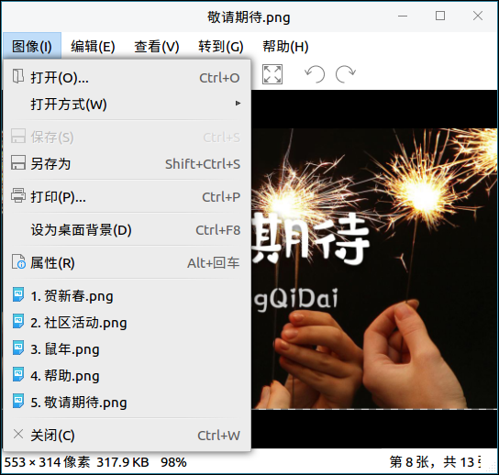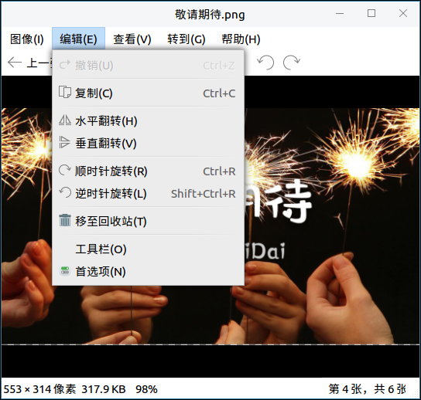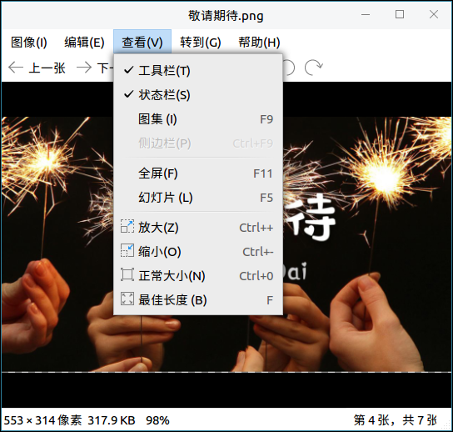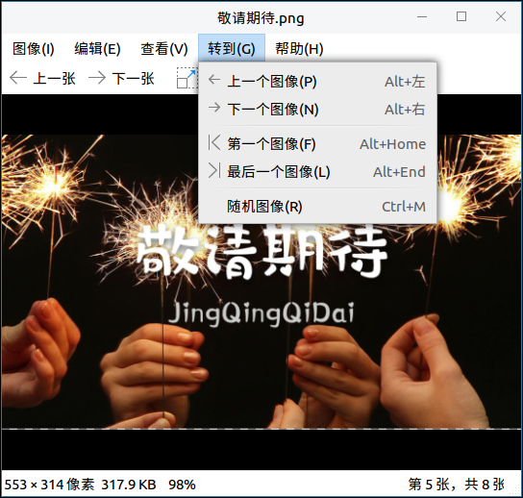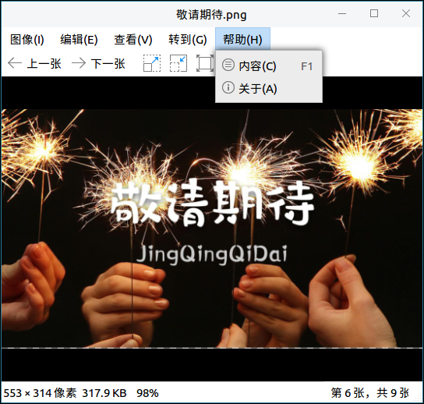

图 4 图像查看器高级功能区介绍

|  |  |  |  |
| --- | --- | --- | --- |
| 图 标 | 图标功能说明 | 图 标 | 图标功能说明 |
| 图像 | 打开图像 | 图像 | 保存 |
| 图像 | 另存为 | 图像 | 打印 |
| 图像 | 属性 | 图像 | 关闭 |
| 编辑 | 撤销 | 编辑 | 复制 |
| 编辑 | 水平翻转 | 编辑 | 垂直翻转 |
| 编辑 | 顺时针旋转 | 编辑 | 逆时针旋转 |
| 编辑 | 移至回收站 | 编辑 | 首选项 |
| 转到 | 第一个图像 | 转到 | 最后一个图像 |
| 帮助 | 进入用户手册 | 帮助 | 关于图像查看器 |

表 2 高级功能图标及其功能介绍

## 图 像

用户可以通过点击：菜单>图像，进入到图像选项，对图像进行打开、另存为、打印等操作，如图5所示。



图 5 图 像

### 打 开

用户可以通过点击：菜单>图像>打开，选择需要查看的图像即可，如图6所示。

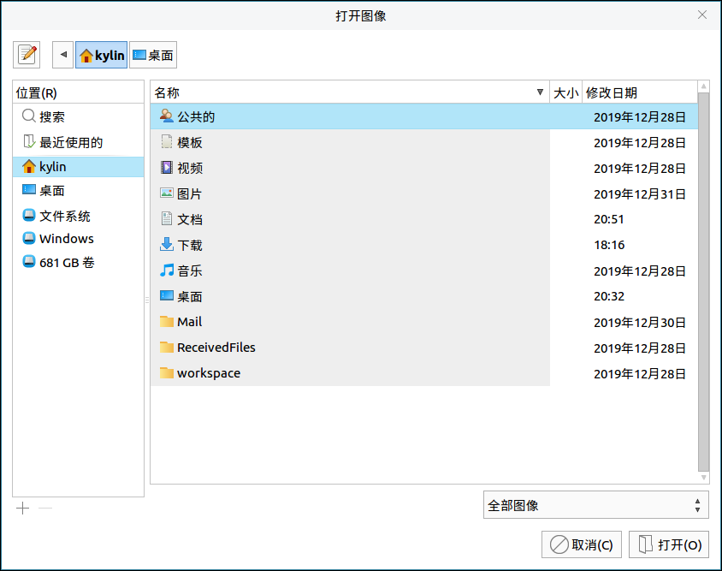

图 6 打开图像

打开方式如图7所示：

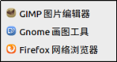

图 7 图像打开方式

### 打 印

用户可以通过点击：菜单>图像>打印，可以对图像进行打印设置，如图8所示。

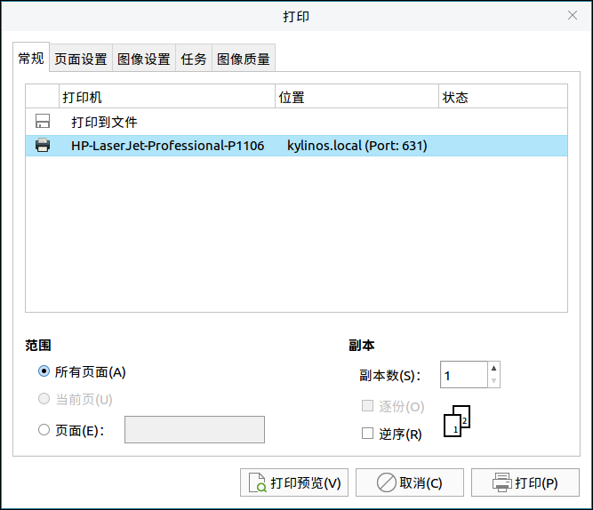

图 8 打印图像

### 属 性

用户可以通过点击：菜单>图像>属性，可以查看图像属性，如图9所示。

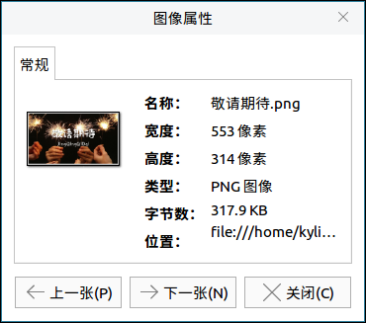

图 9 查看图像属性

## 编 辑

用户可以通过点击：菜单>编辑，进入到编辑选项，对图像进行复制、翻转、旋转等操作。

### 工具栏

用户可以通过点击：菜单>图像>打开，选择需要查看的图像即可，如图10所示。

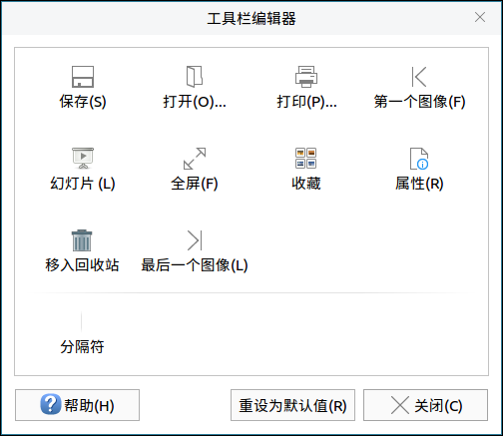

图 10 工具栏编辑器

### 首选项

用户可以通过点击：菜单>编辑>首选项，可根据用户需求自行定义图像效果、设置幻灯片播放及活动插件，如图11所示。

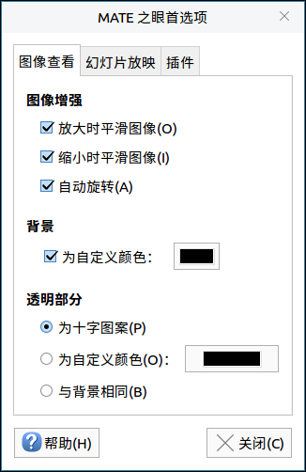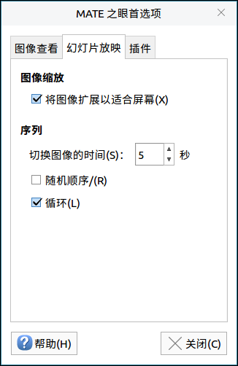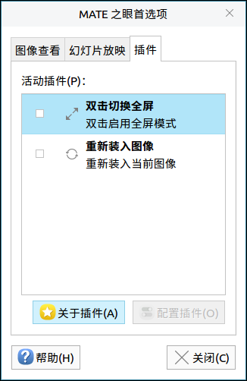

图 11 MATE之眼首选项

## 查 看

用户可以通过点击：菜单>查看，进入到查看选项，针对图像查看器界面的工具栏、状态栏及图集是否显示进行设定，同时可以对查看图片进行全屏、幻灯片、放大缩小等操作，如图12所示。

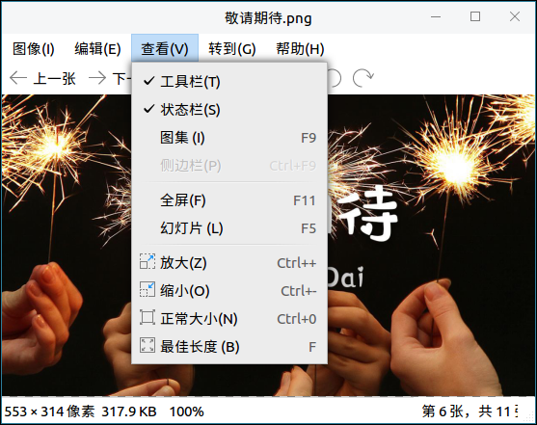

图 12 查 看

### 图 集

用户可以通过点击：菜单>查看>图集，如图13所示。

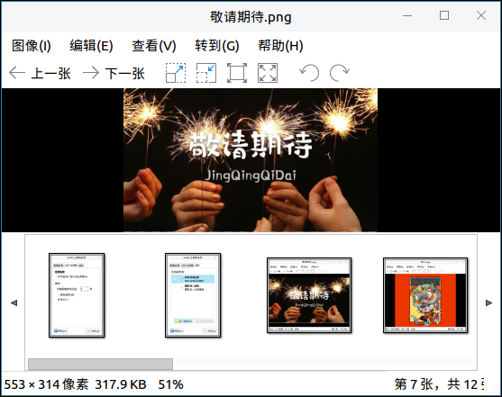

图 13 图 集

## 转 到

用户可以通过点击：菜单>转到，进入到查看选项，该选项旨在对浏览图片，进行上一张、下一张、第一张、最后一张及随机浏览进行操作，如图14所示。

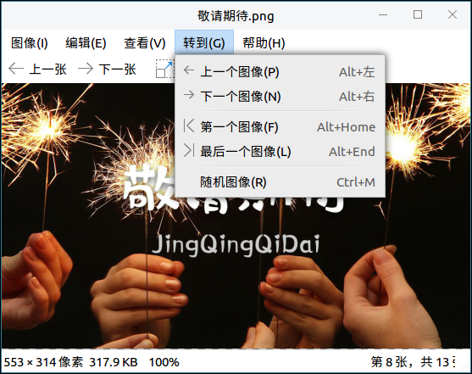

图 14 转 到

## 帮 助

用户可以通过点击：菜单>帮助，进入到帮助选项，如图15所示。

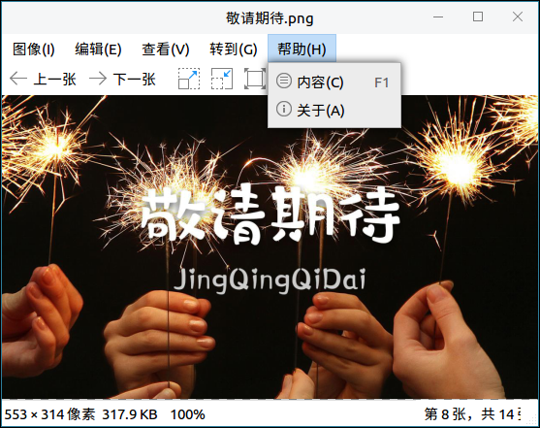

图 15 帮 助

### 内 容

用户可以通过点击：菜单>帮助>内容，跳转到用户手册，如图16所示。

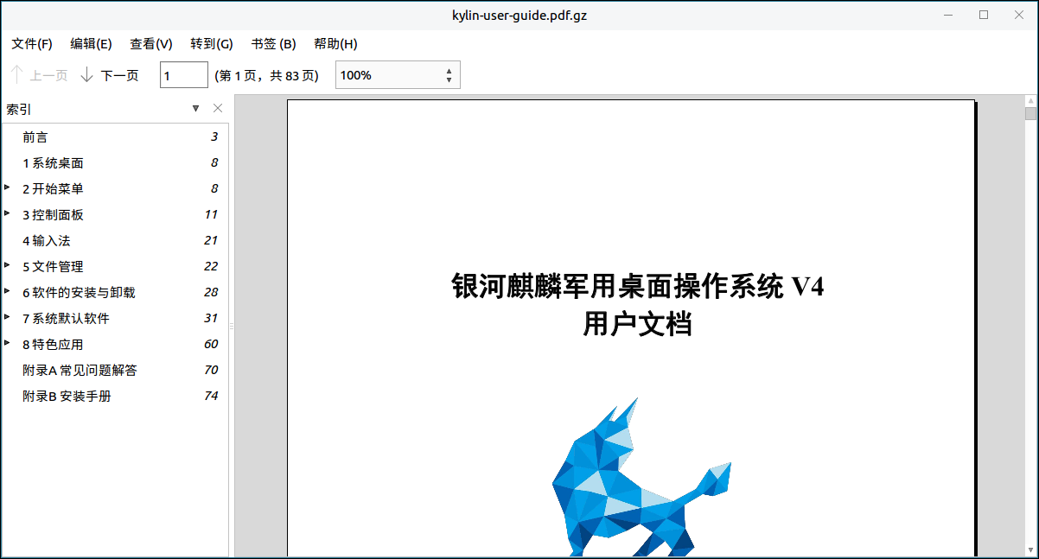

图 16 帮助内容

### 关 于

用户可以通过点击：菜单>帮助>关于，查看图像查看器的信息，如图17所示。

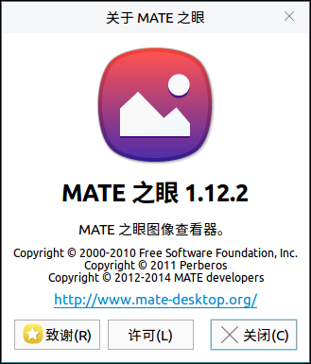

图 17 关于图像查看器

# 常见问题

## 在图像查看器的图像下拉菜单中显示历史打开的图片无法显示怎么办？

若显示图18所示问题，说明该历史图片已不在当前路径下，如需查看需要在新的路径下打开。

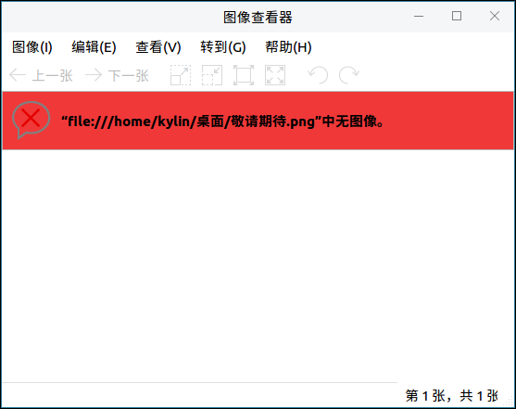

图 18 问题一

# 附 录

## 快捷键

|  |  |  |
| --- | --- | --- |
| 选项 | 快捷键 | 操作内容 |
| 打开（O）... | Ctrl+O | 选择图像并打开 |
| 保存（S） | Ctrl+S | 保存图像 |
| 另存为 | Shift+Ctrl+S | 将图像另存为 |
| 打印（P）... | Ctrl+P | 打印图像 |
| 设为桌面背景（D） | Ctrl+F8 | 将当前图像设置为桌面背景 |
| 属性（R） | Alt+回车 | 查看图像属性 |
| 关闭（C） | Ctrl+W | 关闭图像查看器 |
| 撤销 | Ctrl+Z | 撤销操作 |
| 复制（C） | Ctrl+C | 复制图像 |
| 顺时针旋转（R） | Ctrl+R | 对当前图像做顺时针旋转操作 |
| 逆时针旋转（L） | Shift+Ctrl+R | 对当前图像做逆时针旋转操作 |
| 全屏（F） | F11 | 全屏查看图像 |
| 放大（Z） | Ctrl++ | 放大当前图像 |
| 缩小（O） | Ctrl+- | 缩小当前图像 |
| 正常大小（N） | Ctrl+0 | 以正常大小显示图片 |
| 最佳长度（B） | F | 使图像适合窗口 |
| 上一个图像（P） | Alt+左 | 查看上一个图像 |
| 下一个图像（N） | Alt+右 | 查看下一个图像 |
| 第一个图像（F） | Alt+Home | 跳转到第一个图像 |
| 最后一个图像（L） | Alt+End | 跳转到最后一个图像 |
| 随机图像（R） | Ctrl+M | 随机浏览图像 |
| 内容（C） | F1 | 查看用户手册内容 |